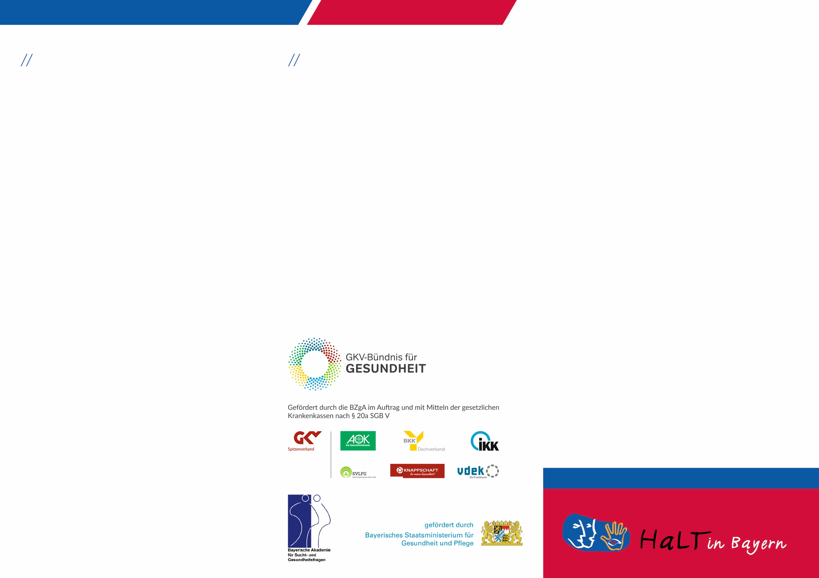



Lorem ipsum dolor sit amet, consectetuer adipiscing elit. Aenean commodo ligula eget dolor. Aenean massa. Cum sociis natoque penatibus et magnis dis parturient montes, nascetur ridiculus mus. Donec quam felis, ultricies nec, pellentesque.

* In enim justo, rhoncus ut, imperdiet a, venenatis vitae, justo.
* In enim justo, rhoncus ut, imperdiet a, venenatis vitae, justo.
* Nullam dictum felis eu pede mollis pretium.

Headline Versal zweizeilig

Open Sans Light 14pt (ZA 19 pt)

Fließtext Source Sans Pro 8,5 Pr (ZA 13 pt) Donec pede justo,   
fringilla vel, aliquet nec, vulputate eget, arcu.

* In enim justo, rhoncus ut, imperdiet a, venenatis vitae, justo.
* Nullam dictum felis eu pede mollis pretium. Lorem ipsum dolor est amet integer tincidunt cras dapibus.

Titelfoto: Bitte Quelle angeben fotolia (photophonie) / Druck: Monat Jahr

Open Sans Regular 9 Pt (ZA 13 pt)   
consectetuer adipiscing elit

SKYLINE Optional

Einzeilige Head

Einzeiliges Register

Headline einzeilig

Lorem ipsum dolor sit amet, consectetuer adipiscing elit.

Aenean massa. Cum sociis natoque penatibus et magnis dis parturient montes, nascetur ridiculus mus. Donec quam felis, ultricies nec, pellentesque eu, pretium quis, sem. Nulla consequat massa quis enim. Donec pede justo, fringilla vel, aliquet nec, vulputate eget, arcu.

Linkliste:

Source Sans Pro italic 8,5 pt (ZA 13 pt)

Nullam dictum felis eu pede mollis pretium.

Integer tinciduntCras dapibus. Vivamus elementum.



Zwischenheadline

Headline Versal zweizeilig

Open Sans Light 14pt (ZA 19 pt)

Lorem ipsum dolor sit amet, consectetuer adipiscing elit. Aenean commodo ligula eget dolor. Aenean massa. Cum sociis natoque penatibus et magnis dis parturient montes, nascetur ridiculus mus. Donec quam felis, ultricies nec, pellentesque eu, pretium quis, sem. Nulla consequat massa quis enim. Donec pede justo, fringilla vel, aliquet nec, vulputate eget, arcu.

Maecenas tempus, tellus eget condimentum rhoncus, sem quam semper libero, sit amet adipiscing sem neque sed ipsum. Nam quam nunc, blandit vel, luctus pulvinar, hendrerit id, lorem. Maecenas nec odio et ante tincidunt tempus.

Zwischenheadline  
ZWEISPALTIG

Maecenas tempus, tellus eget condimentum rhoncus, sem quam semper libero, sit amet adipiscing sem neque sed.

Zwischenheadline

Lorem ipsum dolor sit amet, consectetuer adipiscing elit.

Aenean commodo ligula eget dolor. Aenean massa. Cum sociis natoque penatibus et magnis dis parturient montes, nascetur ridiculus mus. Donec quam felis, ultricies nec, pellentesque eu, pretium quis, sem. Nulla consequat massa quis enim. Donec pede justo, fringilla vel, aliquet nec, vulputate eget, arcu.

Zwischenheadline

* In enim justo, rhoncus ut, imperdiet a, venenatis.
* Nullam dictum felis eu pede mollis pretium. Integer tinciduntCras dapibus. Vivamus elementum semper nisi.   
  Aenean vulputate eleifend tellus. Aenean leo ligula.
* Consequat vitae, eleifend ac, enim. Aliquam lorem ante,   
  dapibus in, viverra quis, feugiat a, tellus. Phasellus viverra   
  nulla ut metus varius laoreet.

Lorem ipsum dolor sit amet, consectetuer adipiscing elit. Aenean commodo ligula eget dolor. Aenean massa. Cum sociis natoque penatibus et magnis dis parturient montes, nascetur ridiculus mus. Donec quam felis, ultricies nec, pellentesque eu, pretium quis, sem. Nulla consequat massa quis enim. Donec pede justo, fringilla vel, aliquet nec, vulputate eget, arcu.

Maecenas tempus, tellus eget condimentum rhoncus, sem quam semper libero, sit amet adipiscing sem neque sed ipsum. Nam quam nunc, blandit vel, luctus pulvinar, hendrerit id, lorem. Maecenas nec odio et ante tincidunt tempus. Donec vitae sapien ut libero venenatis faucibus. Nullam quis ante.

Aenean massa. Cum sociis natoque penatibus et magnis dis parturient montes, nascetur ridiculus mus. Donec quam felis, ultricies nec, pellentesque eu, pretium quis, sem. Nulla consequat massa quis enim. Donec pede justo, fringilla vel, aliquet nec, vulputate eget, arcu. Maecenas tempus, tellus eget condimentum rhoncus, sem quam semper libero.

Lorem ipsum dolor sit amet, consectetuer adipiscing elit. Aenean commodo ligula eget dolor. Aenean massa. Cum sociis natoque penatibus et magnis dis parturient montes, nascetur ridiculus mus. Donec quam felis, ultricies nec, pellentesque eu, pretium quis, sem. Nulla consequat massa quis enim. Donec pede justo, fringilla vel, aliquet nec, vulputate eget, arcu.

Maecenas tempus, tellus eget condimentum rhoncus, sem quam semper libero, sit amet adipiscing sem neque sed ipsum. Nam quam nunc, blandit vel, luctus pulvinar, hendrerit id, lorem. Maecenas nec odio et ante tincidunt tempus. Donec vitae .

Headline Versal zweizeilig

Open Sans Light 14pt (ZA 19 pt)



Headline Versal zweizeilig

Open Sans Light 14pt (ZA 19 pt)

Headline Versal zweizeilig

Open Sans Light 14pt (ZA 19 pt)